MAGIC LEAF STUDIOS
Estudio de Desarrollo de Videojuegos

MANUAL DE FUNCIONES
Área: Recursos Humanos
Gestión del Talento Humano
Código | MOF-RRHH-01
Versión | 2.0
Fecha de emisión | Septiembre 2026

Introducción
El Manual de Funciones constituye el documento formal que compila las descripciones de los puestos de trabajo de una organización. Documenta, para cada cargo, su identificación, objetivo, funciones, requisitos y posición dentro de la estructura, sirviendo de base para los procesos de selección, inducción, evaluación de desempeño y desarrollo profesional.
El presente manual describe los cargos, funciones, requisitos y competencias del área de Recursos Humanos de Magic Leaf Studios. Su propósito es servir como guía de referencia para la gestión del talento, la definición de responsabilidades y la evaluación del desempeño del personal del área.

Estructura del área
A continuación se presenta la estructura de cargos que conforman el área de Recursos Humanos, junto con sus relaciones jerárquicas directas.
Cargo | Reporta a | Cargos que le reportan
Gerente de Recursos Humanos | Chief Executive Officer (CEO) | Especialista en Reclutamiento y Selección, Analista de Nómina, Analista de Bienestar y Desarrollo Organizacional
Especialista en Reclutamiento y Selección | Gerente de Recursos Humanos | No aplica
Analista de Nómina | Gerente de Recursos Humanos | No aplica
Analista de Bienestar y Desarrollo Organizacional | Gerente de Recursos Humanos | No aplica

Manual de Funciones: Gerente de Recursos Humanos
IDENTIFICACIÓN DEL CARGO
NOMBRE DEL CARGO | REPORTA A
Gerente de Recursos Humanos | Chief Executive Officer (CEO)
Gerente de Recursos Humanos | CARGOS QUE LE REPORTAN
Gerente de Recursos Humanos | Especialista en Reclutamiento y Selección, Analista de Nómina, Analista de Bienestar y Desarrollo Organizacional

OBJETIVO DEL CARGO
Planificar, dirigir y controlar las políticas y procesos de gestión del talento humano de Magic Leaf Studios, garantizando la atracción, el desarrollo y la retención del personal necesario para el cumplimiento de los objetivos de la compañía.
PERFIL DEL CARGO
REQUISITO | DESCRIPCIÓN | MÉTODO DE VERIFICACIÓN
EDUCACIÓN | Grado académico a nivel licenciatura en Psicología, Administración de Empresas o Ingeniería Comercial. | Título profesional.
ESPECIALIZACIÓN | Especialización o maestría en Gestión del Talento Humano, Desarrollo Organizacional o Derecho Laboral. | Diplomas, certificaciones o cursos especializados.
EXPERIENCIA | Mínimo 5 años en cargos de liderazgo en Recursos Humanos, preferiblemente en empresas de tecnología o entretenimiento. | Referencias y certificaciones laborales.
CARACTERÍSTICAS DE PERSONALIDAD |  | Entrevista y pruebas psicológicas.

FUNCIONES (PRINCIPALES Y PRIORITARIAS)
- Diseñar y ejecutar la estrategia de gestión de talento humano alineada a los objetivos del estudio.
- Supervisar los procesos de reclutamiento, selección, contratación e inducción de personal.
- Administrar las políticas salariales, de beneficios y de compensación variable.
- Coordinar los programas de capacitación, desarrollo profesional y evaluación de desempeño.
- Gestionar el clima organizacional y las relaciones laborales.
- Elaborar y controlar el presupuesto del área de Recursos Humanos.
- Asegurar el cumplimiento de la normativa laboral vigente.
- Presentar informes periódicos de gestión a la Dirección General.

HABILIDADES | Liderazgo, comunicación efectiva, negociación, pensamiento estratégico, manejo de conflictos, confidencialidad.

Posición en la Empresa
POSICIÓN EN LA EMPRESA | 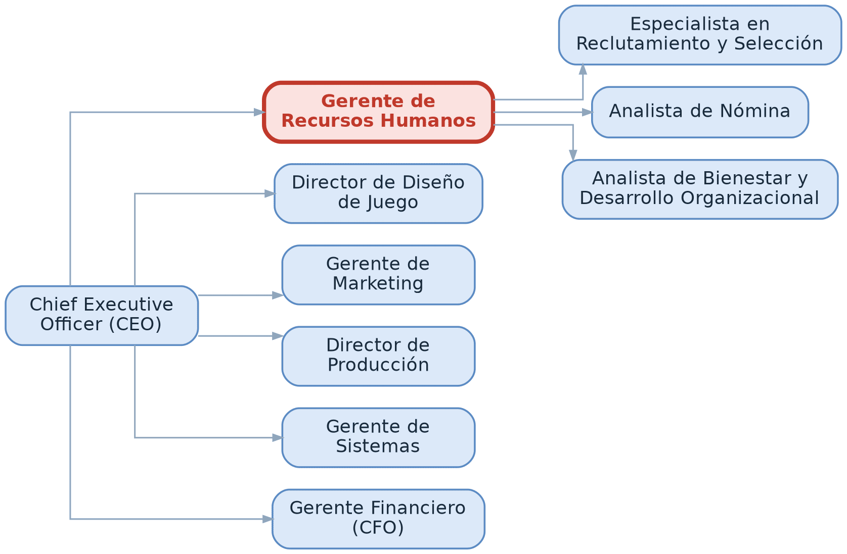
RIESGOS | - Manejo de información confidencial y conflictos laborales sensibles.  - Presión por cumplir plazos de contratación en proyectos con alta demanda de personal.  - Desgaste emocional al mediar conflictos entre colaboradores.
CONDICIONES DE TRABAJO | - Trabajo en oficina, con posibilidad de modalidad híbrida.  - Jornada de tiempo completo.  - Disponibilidad ocasional para atender situaciones laborales urgentes.
ACTITUDES | Empática, íntegra y orientada a las personas.

Manual de Funciones: Especialista en Reclutamiento y Selección
IDENTIFICACIÓN DEL CARGO
NOMBRE DEL CARGO | REPORTA A
Especialista en Reclutamiento y Selección | Gerente de Recursos Humanos
Especialista en Reclutamiento y Selección | CARGOS QUE LE REPORTAN
Especialista en Reclutamiento y Selección | No aplica

OBJETIVO DEL CARGO
Ejecutar los procesos de atracción, reclutamiento y selección de talento para cubrir las vacantes de la compañía de manera oportuna y con perfiles idóneos.
PERFIL DEL CARGO
REQUISITO | DESCRIPCIÓN | MÉTODO DE VERIFICACIÓN
EDUCACIÓN | Técnico Superior o licenciatura en Psicología, Administración de Empresas o afines. | Título profesional.
ESPECIALIZACIÓN | Diplomado en Selección por Competencias o Gestión del Reclutamiento. | Diplomas, certificaciones o cursos especializados.
EXPERIENCIA | 2 años en procesos de reclutamiento y selección, idealmente en la industria tecnológica o creativa. | Referencias y certificaciones laborales.
CARACTERÍSTICAS DE PERSONALIDAD |  | Entrevista y pruebas psicológicas.

FUNCIONES (PRINCIPALES Y PRIORITARIAS)
- Publicar y gestionar ofertas laborales en plataformas y redes especializadas.
- Realizar el filtrado curricular y entrevistas iniciales a candidatos.
- Coordinar entrevistas técnicas con los líderes de cada área.
- Administrar y actualizar la base de datos de candidatos.
- Gestionar el proceso de oferta laboral y negociación de condiciones.
- Coordinar el proceso de inducción de nuevos colaboradores.
- Elaborar reportes de indicadores de reclutamiento (tiempo de contratación, fuentes de candidatos, etc.).

HABILIDADES | Comunicación, empatía, organización, orientación a resultados, capacidad de análisis.

Posición en la Empresa
POSICIÓN EN LA EMPRESA | 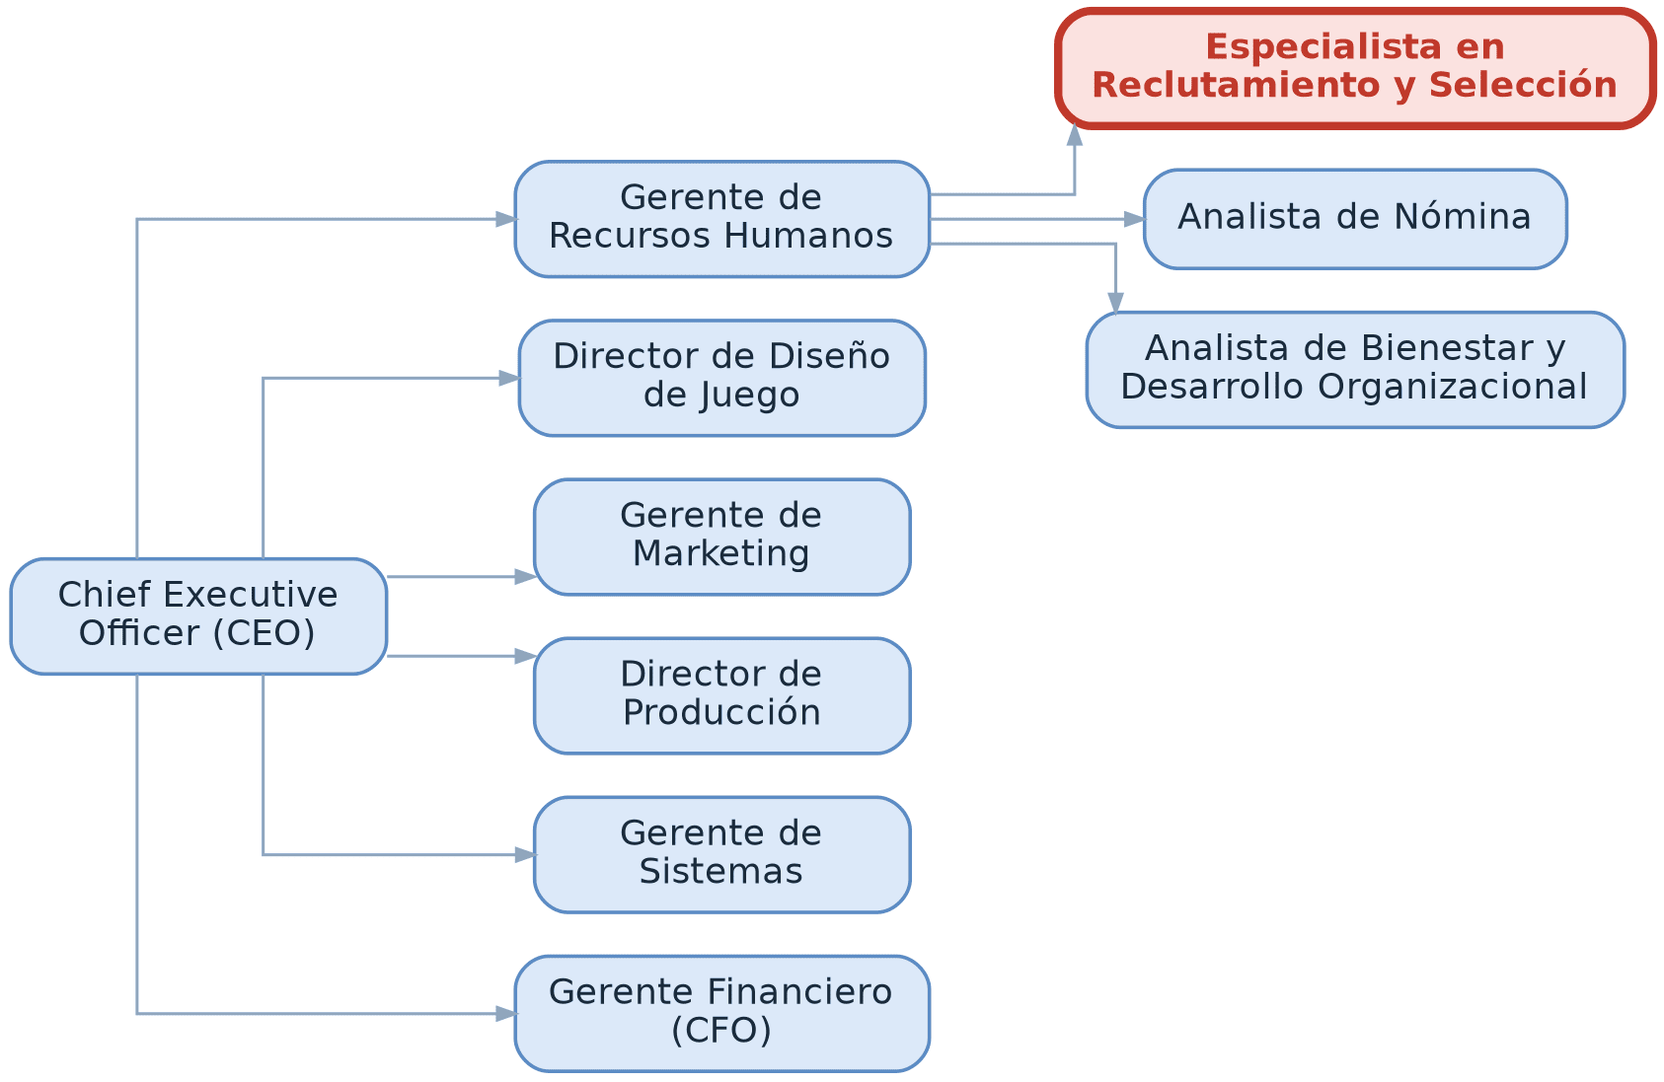
RIESGOS | - Volumen alto de procesos de selección simultáneos.  - Presión por cubrir vacantes críticas en plazos ajustados.
CONDICIONES DE TRABAJO | - Trabajo en oficina, con posibilidad de modalidad híbrida.  - Jornada de tiempo completo.
ACTITUDES | Comunicativa, organizada y orientada al detalle.

Manual de Funciones: Analista de Nómina
IDENTIFICACIÓN DEL CARGO
NOMBRE DEL CARGO | REPORTA A
Analista de Nómina | Gerente de Recursos Humanos
Analista de Nómina | CARGOS QUE LE REPORTAN
Analista de Nómina | No aplica

OBJETIVO DEL CARGO
Procesar y controlar la nómina y las obligaciones laborales de los colaboradores de Magic Leaf Studios, garantizando pagos oportunos y el cumplimiento de la normativa vigente.
PERFIL DEL CARGO
REQUISITO | DESCRIPCIÓN | MÉTODO DE VERIFICACIÓN
EDUCACIÓN | Técnico Superior o licenciatura en Administración, Contaduría o afines. | Título profesional.
ESPECIALIZACIÓN | Diplomado en Gestión de Nómina, Legislación Laboral o Seguridad Social. | Diplomas, certificaciones o cursos especializados.
EXPERIENCIA | 2 años procesando nómina y beneficios de personal. | Referencias y certificaciones laborales.
CARACTERÍSTICAS DE PERSONALIDAD |  | Entrevista y pruebas psicológicas.

FUNCIONES (PRINCIPALES Y PRIORITARIAS)
- Procesar la liquidación mensual de la nómina y las prestaciones sociales.
- Registrar novedades de personal (ingresos, retiros, incapacidades, vacaciones).
- Gestionar los aportes a seguridad social y demás obligaciones parafiscales.
- Elaborar y controlar los certificados laborales y de ingresos.
- Verificar la correcta aplicación de beneficios y descuentos autorizados.
- Atender consultas del personal relacionadas con pagos y beneficios.
- Mantener actualizado el sistema de información de nómina.

HABILIDADES | Precisión numérica, organización, confidencialidad, cumplimiento de plazos.

Posición en la Empresa
POSICIÓN EN LA EMPRESA | 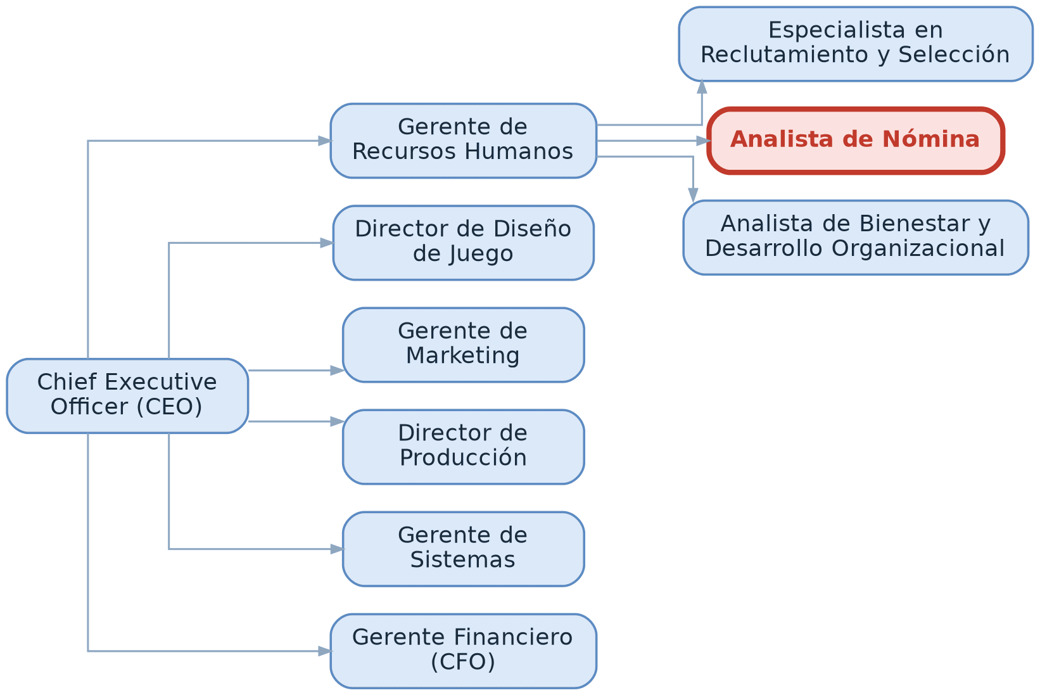
RIESGOS | - Plazos estrictos e improrrogables de pago de nómina.  - Manejo de información salarial y personal confidencial.
CONDICIONES DE TRABAJO | - Trabajo en oficina, con posibilidad de modalidad híbrida.  - Jornada de tiempo completo.
ACTITUDES | Meticulosa, organizada y confiable.

Manual de Funciones: Analista de Bienestar y Desarrollo Organizacional
IDENTIFICACIÓN DEL CARGO
NOMBRE DEL CARGO | REPORTA A
Analista de Bienestar y Desarrollo Organizacional | Gerente de Recursos Humanos
Analista de Bienestar y Desarrollo Organizacional | CARGOS QUE LE REPORTAN
Analista de Bienestar y Desarrollo Organizacional | No aplica

OBJETIVO DEL CARGO
Diseñar e implementar programas de bienestar, cultura organizacional y desarrollo del talento que fortalezcan el compromiso y la retención del personal.
PERFIL DEL CARGO
REQUISITO | DESCRIPCIÓN | MÉTODO DE VERIFICACIÓN
EDUCACIÓN | Licenciatura en Psicología Organizacional, Administración o afines. | Título profesional.
ESPECIALIZACIÓN | Diplomado en Desarrollo Organizacional, Coaching o Psicología Positiva aplicada al trabajo. | Diplomas, certificaciones o cursos especializados.
EXPERIENCIA | 2 años en desarrollo organizacional o bienestar laboral. | Referencias y certificaciones laborales.
CARACTERÍSTICAS DE PERSONALIDAD |  | Entrevista y pruebas psicológicas.

FUNCIONES (PRINCIPALES Y PRIORITARIAS)
- Diseñar programas de bienestar laboral y balance vida-trabajo.
- Coordinar actividades de integración y fortalecimiento de la cultura organizacional.
- Implementar y dar seguimiento a las evaluaciones de desempeño.
- Identificar necesidades de capacitación y coordinar planes de formación.
- Medir el clima laboral mediante encuestas y proponer planes de mejora.
- Apoyar en la gestión del plan de carrera y sucesión de colaboradores clave.

HABILIDADES | Creatividad, escucha activa, iniciativa, trabajo en equipo, sensibilidad interpersonal.

Posición en la Empresa
POSICIÓN EN LA EMPRESA | 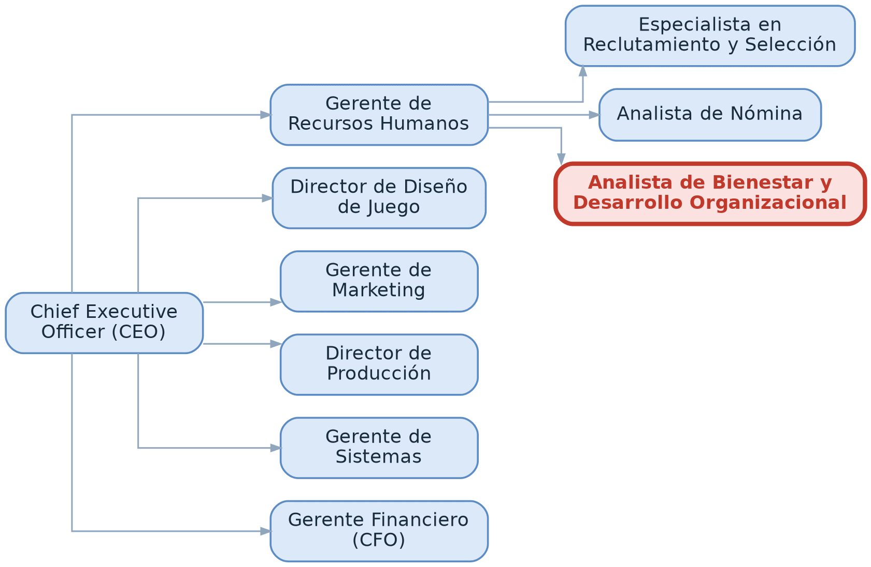
RIESGOS | - Exposición a situaciones de conflicto o insatisfacción laboral.  - Carga de trabajo variable según la época del año (evaluaciones, encuestas).
CONDICIONES DE TRABAJO | - Trabajo en oficina, con posibilidad de modalidad híbrida.  - Jornada de tiempo completo.
ACTITUDES | Empática, creativa y proactiva.

Control de versiones
Versión | Fecha | Elaborado por | Aprobado por | Descripción del cambio
2.0 | Septiembre 2026 | Gerencia de Recursos Humanos | Dirección General | Emisión inicial del manual

